

СОВЕТ ВЫШЕСТЕБЛИЕВСКОГО СЕЛЬСКОГО ПОСЕЛЕНИЯ
ТЕМРЮКСКОГО РАЙОНА

РЕШЕНИЕ № 277

XC сессия IV созыва
20 ноября 2023 года станица Вышестеблиевская

Об утверждении схемы избирательных округов
по выборам депутатов Совета Вышестеблиевского
сельского поселения Темрюкского района

На основании пункта 2 статьи 18 Федерального закона от 12 июня 2002 года № 67-ФЗ «Об основных гарантиях избирательных прав и права на участие в референдуме граждан Российской Федерации», части 2 статьи 14 Закона Краснодарского края «О муниципальных выборах в Краснодарском крае», руководствуясь пунктом 12 части 2 статьи 26 Устава Вышестеблиевского сельского поселения Темрюкского района, Совет Вышестеблиевского сельского поселения Темрюкского района РЕШИЛ:
- Утвердить схему избирательных округов по выборам депутатов Совета Вышестеблиевского сельского поселения Темрюкского района, включая ее графическое изображение (прилагается).
- Опубликовать настоящее решение в районной газете «Тамань» не позднее, чем через пять дней со дня его принятия.
- Направить настоящее решение в территориальную избирательную комиссию Темрюкская.
- Контроль за выполнением пунктов 2 и 3 настоящего решения возложить на постоянную комиссию по вопросам обеспечения законности, правопорядка, охраны прав и свобод граждан, развития местного самоуправления (Кулько М.П.) и заместителя главы Вышестеблиевского сельского поселения Темрюкского района Д.В.Колмык.
- Настоящее решение вступает в силу со дня его официального опубликования.

Глава Вышестеблиевского  сельского поселения  Темрюкского района  _________________П.К. Хаджиди  « 20 » ноября 2023 года |  | Председатель Совета Вышестеблиевского сельского поселения Темрюкского района  ________________И.И. Пелипенко  « 20 » ноября 2023 года

Приложение
к решению XC сессии
Совета Вышестеблиевского
сельского поселения
Темрюкского района
от 20.11.2023 года № 277

СХЕМА
многомандатных избирательных округов по выборам депутатов
Совета Вышестеблиевского сельского поселения Темрюкского района

Число избирателей в Вышестеблиевском сельском поселении Темрюкского района – 4564
Число распределяемых депутатских мандатов – 20
Три многомандатных избирательных округа:
Вышестеблиевский пятимандатный избирательный округ №1,
Вышестеблиевский девятимандатный избирательный округ №2,
Вышестеблиевский шестимандатный избирательный округ №3

Вышестеблиевский пятимандатный избирательный округ №1

Число избирателей в округе - 1130
Количество депутатских мандатов в округе- 5
Границы избирательного округа - ст.Вышестеблиевская: улица Застаничная: нечетные и четные номера от 1 до 29, 29А, 29Б; улица Ленина: четные номера от 2 до 92; улица Октябрьская: нечетные номера от 1 до 93, четные номера от 2 до 72; улица Пушкина: нечетные номера от 1 до 57А, четные номера от 2 до 80А; улица Комсомольская: нечетные номера от 1 до 73, четные номера от 2 до 58; улица Верхняя: нечетные номера от 1 до 63, четные номера от 2 до 62; переулок Советский: нечетные номера от 1 до 39; переулок Почтовый: нечетные номера от 1 до 41, четные номера от 2 до 34; переулок Ворошилова: нечетные номера от 1 до 27, четные номера от 2 до 38; переулок Горького: нечетные номера от 1 до 25, четные номера от 2 до 32; переулок Вокзальный: нечетные номера от 1 до 3, четные номера от 2 до 4; переулок Садовый: номера 1, 2, 7, 8, 9, 23; переулок Красноармейский: нечетные номера от 1 до 15, четные номера от 2 до 32; переулки: Раздельный, Юбилейный, Казачий, Полевой – полностью.

Вышестеблиевский девятимандатный избирательный округ №2

Число избирателей в округе – 2059
Количество депутатских мандатов в округе – 9
Границы избирательного округа - ст.Вышестеблиевская: улица Застаничная: нечетные и четные номера от 30 до 65; улица Верхняя: нечетные номера от 65 до 127, четные номера от 64 до 126; улица Комсомольская: нечетные номера от 75 до 131А, четные номера от 60 до 134, 144; улица Пушкина: нечетные номера от 59 до 135, четные номера от 82 до 136; улица Октябрьская: нечетные номера от 95 до 157, четные номера от 74 до 164; улица Ленина: нечетные номера от 1 до 115, четные номера от 94 до 156, 66; улицы: Кооперативная, Береговая – полностью; тупик Кооперативный от 1 до 8 номера; переулок Советский: нечетные номера от 41 до 63, четные номера от 2 до 58; переулок Почтовый: нечетные номера от 43 до 81, четные номера от 36 до 64; переулок Ворошилова: нечетные номера от 29 до 55, четные номера от 40 до 80; переулок Горького: нечетные номера от 29 до 53, четные номера от 36 до 72; переулок Красноармейский: нечетные номера от 19 до 43, четные номера от 36 до 62; переулок Вокзальный: нечетные номера от 5 до 11, четные номера от 6 до 12А; переулок Садовый: номера 3, 4, 5, 6, 10; переулки: Степной, Гоголя, Урицкого, Шевченко, Володарского, Лермонтова, Цветочный, Таманский, Пионерский, Упорный.

Вышестеблиевский шестимандатный избирательный округ №3

Число избирателей в округе – 1375
Количество депутатских мандатов в округе – 6
Границы избирательного округа: поселок Виноградный.

Графическое изображение схемы
многомандатных избирательных округов по выборам депутатов
Совета Вышестеблиевского сельского поселения Темрюкского района

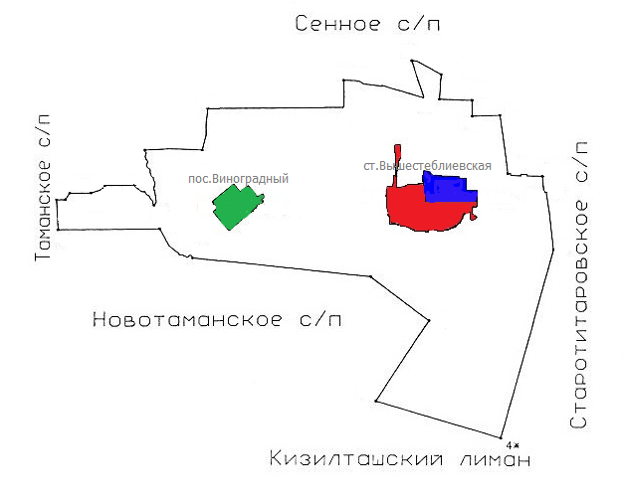

- Вышестеблиевский пятимандатный избирательный округ № 1

- Вышестеблиевский девятимандатный избирательный округ № 2

- Вышестеблиевский шестимандатный избирательный округ № 3

